中国石化销售有限公司江苏盐城石油分公司
阜宁金沙湖加油站建设项目
噪声、固件废物污染防治设施环保“三同时”
执行情况报告

一、建设项目概况
项目名称：中国石化销售有限公司江苏盐城阜宁金沙湖加油站。
行业类别：机动车燃料零售H6564。
生产规模：建设3个30 立方米地下卧式汽油储罐，2个30 立方米地下卧式柴油储罐，总装容量150 立方米。年销售汽油7000吨，柴油500吨。
建设地址：阜宁县金沙湖街道营港居委会（S329北侧）。
投资总额：1800万元。
环保投资：36万元。
开工日期：2017年9月22日
建成日期：2018年5月14日
占地面积：占地5534.52 平方米
职工人数：9人
工作制度：一天三班工作制度，每班8小时，年运营365天。

中国石化销售有限公司江苏盐城阜宁金沙湖加油站项目主体工程、辅助工程、生产工艺：
主要建设内容
序号 | 建筑物名称 | 备注 | 面积（m²） | 建筑结构
1 | 站房（含位于一层的便利店） | 二层 | 399.42 | 砖混
2 | 雨棚 | / | 576 | 轻钢顶棚
3 | 公厕 | / | / | 位于站房内部
4 | 化粪池 | / | 6（体积12m³） | 水泥混凝土硬化并加入防渗设计
5 | 油气回收系统 | 1套 | / | /
6 | 加油岛 | 4个 | 4×4 | /
7 | 储罐区 | / | 114.72 | 地埋防腐防渗

建设项目主要设施及设备

序号 | 设备名称 | 型号及规格 |  | 环评数量 | 实际数量
1 | 95#汽油储罐 | 30m3 |  | 1台 | 1台
 | 92#汽油储罐 | 30m3 |  | 2台 | 2台
2 | 0#柴油储罐 | 30m3 |  | 1台 | 1台
 | -10#柴油储罐 | 30m3 |  | 1台 | 1台
3 | 单品种双枪加油机 | 潜油泵型ZVA200GVR |  | 4台 | 4台
4 | 油气回收装置 | 集中式真空泵 | DR-160 | 1套 | 1套
 |  | 油气回收油枪 | ZVA200GVR
 |  | 油气分离器 | DR-VA807
5 | 消防沙箱 | / |  | 2套 | 2套
6 | 消防器材箱 | / |  | 2套 | 2套

水源及水平衡
项目不设职工宿舍、食堂，项目不产生生产废水，生活污水主要是职工、顾客的洗手水，全部进入化粪池（化粪池应加入防渗设计，防止对地下水的污染）统一处理后农用（非农灌），不外排，项目废水对周围环境的影响较小。场区地面均做硬化处理，项目废水对地下水影响较小。

生产工艺
工艺流程及简述：
项目工艺流程及产污环节见图同时加油站内配套有便利店，零售食品、饮料等商品。
①卸油工艺流程：
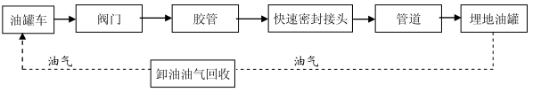
本项目所销售的成品油采用油罐车运输方式运入地下储罐，由于汽油属于易挥发、易燃油品，卸油采用浸没式卸油方式。通过设置密闭汽油油气回收系统，油罐车向汽油储罐中卸油过程中产生的油气，大部分通过汽油油气回收系统返回至油罐车内。每个储油罐通气管上设置机械呼吸阀，当卸油速度过快或者其他原因导致油罐内压力超过机械呼吸阀设定压力极限时油气排出。
②加油工艺流程
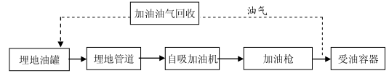
需要加油汽车进站后停靠在罩棚内加油岛的加油机旁，埋地油罐与加油机采用埋地敷设管道连接。采用正压加油工艺，通过潜油泵将油罐内汽油经加油机上配备的加油枪输送至汽车油箱的过程。通过在加油机内设置油气流速控制阀（此控制阀随着加油的速度变化调节），可以将气液比控制在1.0至1.2的合格范围，产生的油气通过汽油油气回收系统送回至储罐中。由于各种原因导致储油罐内压力超过机械呼吸阀设定压力极限时油气经机械呼吸阀排出，通常情况下加油油气回收系统的汽油油气回收率为95%。
油气回收系统简介
加油站加油、油车泄油过程中会产生很多油气散发到大气，既危害人体健康又带来安全隐患，同时造成能源流失与浪费。由此须将汽车加油时所产生油气回收至油罐装置称为加油站油气回收系统，通常也被称之为二次油气回收。加油机发油时通过油气回收专用油枪、油气回收胶管、油气分离器、回收真空泵等产品和部件组成的回收系统将油气收回地下储油罐。根据加油站的加油机和地下管路的不同条件，可分别选择集中式或分散式回收系统，本项目选择集中式回收系统。
油气回收系统结构示意图

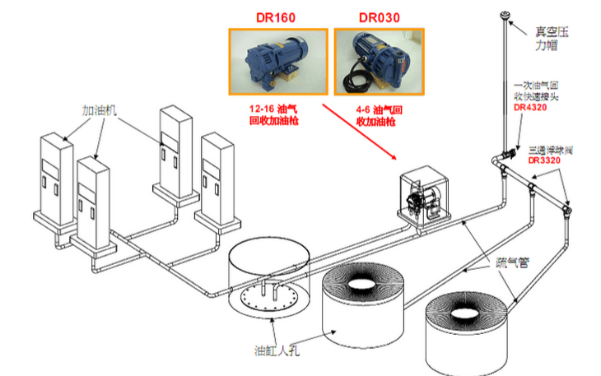

油气回收系统经济技术指标表
名称 | 型号 | 技术参数
集中式真空泵 | DR-160 | 可同时处理10只加油枪；  适用于自吸式或潜油泵式加油机；  功率：1HP；  工作电压：220VAC  工作频率：50/60Hz  排量：750LPM  进出口径：∮1″  温度范围：-35 – 65℃
油气回收油枪 | ZVA200GVR | 全铝枪体设计，碰撞时不产生火花  缓冲峰值压力，防止计量表漏油  严密的密封系统，消除渗漏专利设计的方位自封装置，当油嘴朝上时，油枪自封  配套各种拉断阀，有效保护油站设备  使用寿命超过100个月  可维修性高，任何部件均可轻松更换  自带旋转接头，节约其它配件支出  无须繁杂的日常保养
油气分离器 | DR-VA807 | 高可靠性，免维护  无机械的移动部件，不需要电气连接  铝合金制造，坚固耐用

二、环保“三同时”执行情况
项目环评申报的有关施工期噪声、固体废物等方面的污染防治措施和审批的主要内容以及执行情况：
（1）项目加强施工期监管，采取洒水、覆盖、围挡、地面硬化的措施，减少扬尘排放，避免大风情况下进行土方回填、装卸物料作业。施工期间的生活污染处理后用施工场地的地面洒水扬尘或用于绿化，减少外排。通过合理布局，选用低噪音设备，采取加装减振垫、设置隔声门窗、悬挂吸声材料等降噪措施确保厂界噪声达标排放。生活垃圾日常利用，碎石、土方等垃圾采用地基填埋、铺路等方式提高利用率，项目施工结束后及时恢复地面并进行绿化。
（2）项目加强清洁生产，减少无组织放心气排放，项目采用埋地式双层防渗防漏油罐，自封式加油机和油气回收系统，满足《大气污染物综合排放标准》（GB16297-1996）和《加油站大气污染物排放标准》（GB20952-2007）标准要求。项目以储罐区，加油区为边界分别设置50米卫生防护距离，在此范围内不得有居民、学校、医院等环境敏感目标。
（3）项目采取“雨污分流、清污分流、统一收集、分质处理”的原则处理废水。项目无生产废水排放，生活污染进入化粪池处理后农用（后期如政府部门有要求可接入城市污水处理管网）。
（4）项目加强出入车辆的管理，设置车辆进出减速，禁鸣喇叭标志，厂界噪声满足《工业企业厂界环境噪声排放标准》标准要求。
（5）项目采取“资源化、减量化”的原则处理固废。生活垃圾收集后由环卫部门统一处理、废包装材料收集后外售、储油罐定期委托有资质的单位处理。
（6）项目建立了环保管理制度和应急预案救援预案，在储存油罐和加油站入口处设置警告牌，严禁烟火。加强职工安全教育、提高风险防范意识，加强油管和管道系统的管理和维修，防止跑、冒、滴、漏现场的发生，定期对加强站设备、贮罐、电器设施、消防设施进行检查。
本项目从2018年6月18日起试生产。试生产期间请有资质的检测机构对噪声、固体废物等项目进行了检测，均符合国家标准。
（一）废气
根据监测结果，无组织排放废气厂界监控点颗粒物浓度满足《大气污染物综合排放标准》（GB16297-1996）表2无组织排放监控浓度限值要求。
- 废水
监测期间，废水排放口废水中各污染物浓度均满足《污水排入城镇下水道水质标准》（GB/T 31962-2015）表1 B级标准。
（三）地下水
监测期间地下水各项指标符合国家标准。
（）厂界噪声
监测期间，项目厂界昼夜噪声测定值均满足《工业企业厂界环境噪声排放标准》（GB12348-2008）2类声功能区标准要求。
三、环境管理情况
中石化作为有责任感的央企，坚持环保优先、绿色发展。环保管理机构和环保管理制度贯穿全系统。金沙湖加油站从施工起就明确了环保制度，在施工队伍和管理队伍中落实环保责任人。编制了《金沙湖加油站环境突发事件应急预案》。
四、项目施工期、试生产期未收到任何投诉。对照《建设项目竣工环境保护验收暂行办法》第八条，无不符合项。无违反《环境保护法》、《环境影响评价法》、《建设项目环境保护管理条例》等相关法律法规的环境违法行为。
五、验收组意见
1、生活废水如要求接入城市污水处理管网，需办理相关手续。
2、根据环保部办公厅2017年3月发布的《加油站地下水污染防治技术指南（试行）》要求，加油站需建有地下水观察井。
3、对加油站作业区与周边居民区距离进行尺量，看是否与环评报告相符。
4、将消防验收、安全验收、油气回收验收、双层油罐检测报告单作为附件放在监测报告后。
5、修改报告中个别文字性错误。
6、补充相关现状照片。
六、验收结论
该项目建设过程中较好的执行了环境影响评价和“三同时”制度，基本落实了环评及其批复中的各项环保措施。验收监测期间废气、废水、厂界噪声均满足相关标准要求。在补充、落实上述专家意见的前提下，同意通过竣工环境保护验收。
六、验收人员信息
参会单位及专家信息见附件。

中国石化销售有限公司江苏盐城石油分公司
二0一八年十一月

